Dzień dobry Smerfy :P Dziś piątek, miejmy nadzieję, że to już ostatni dzień naszej „zdalnej” nauki. Choć troszkę pochmurny to i tak mamy się z czego cieszyć. Jutro wolne Także terasz szybciutko zabieramy się do pracy i można powiedzieć, że będziecie mieć już weekend.
POWODZENIA

6- latki książka Odkrywam siebie Litery i liczby strona 60, 61.
5- Latki Odkrywam siebie Przygotowanie … strona 34.

POZNAJEMY „Z”

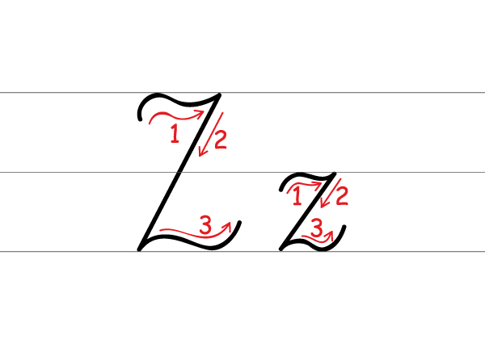

Piszemy literę Z w powietrzu, na podłodze, na stole, można również na pleckach rodziców lub rodzeństwa.
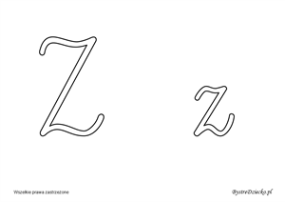

Możecie wziąć plastelinę i wykleić literkę. Można ją również wykleić z malutkich kuleczek bibuły bądź z drobnych karteczek.

ZIELONA KSIĄŻKA
KARTA PRACY STRONA 76
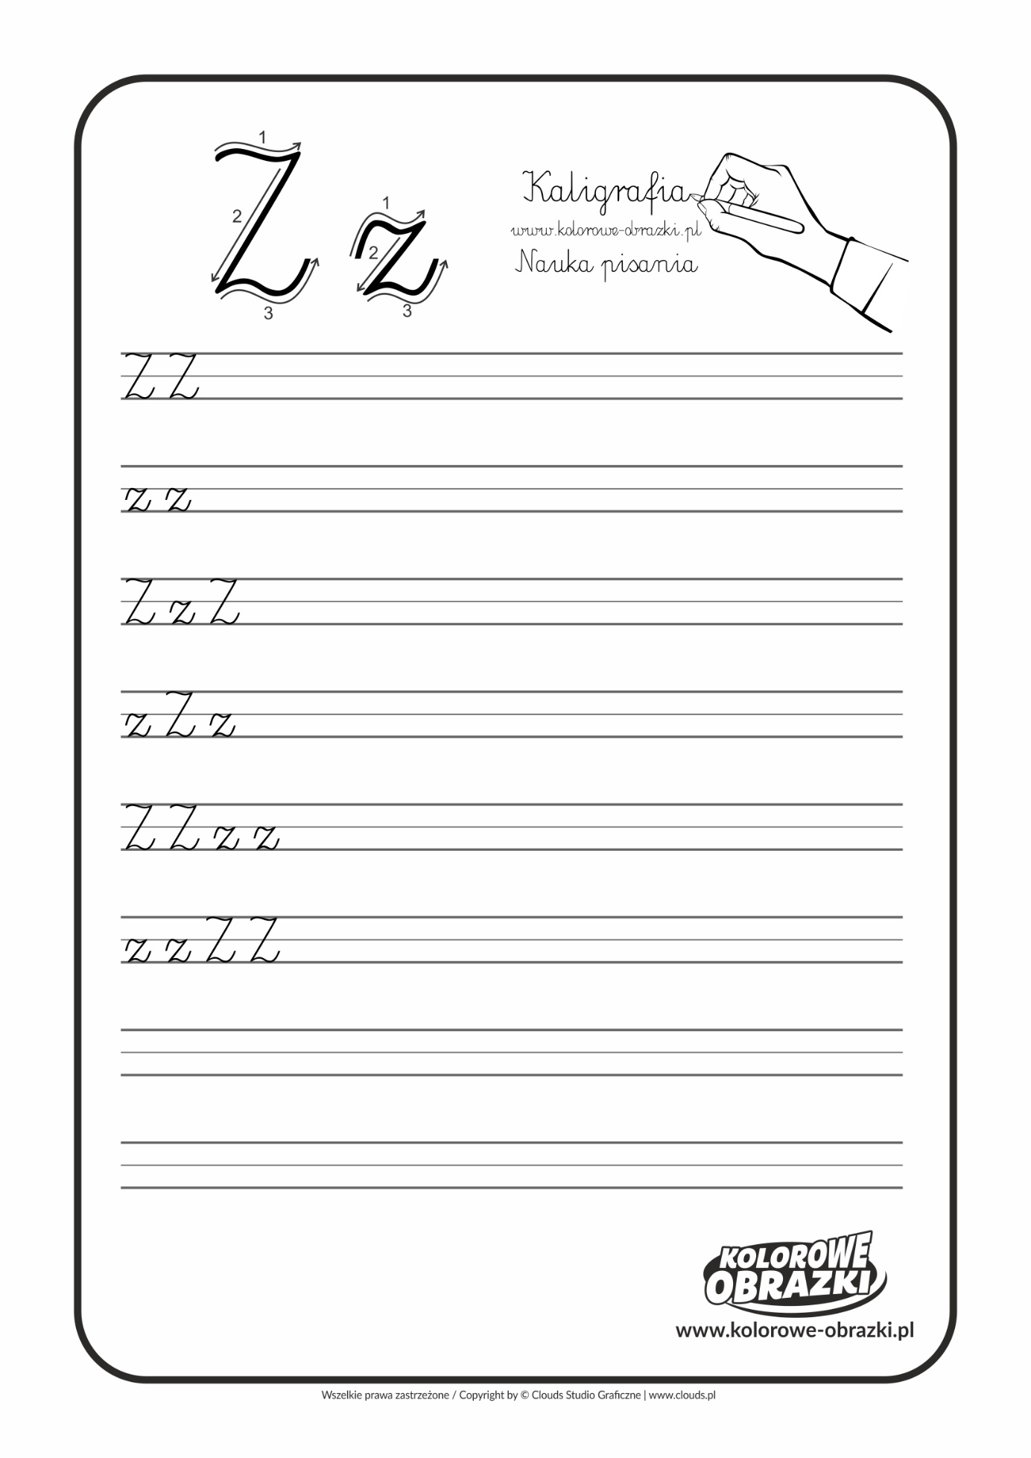
Poćwiczcie pisanie literki Z. Jeśli nie możecie wydrukować, poproście rodziców o napisanie literki w zeszycie.
CZYTANIE Z „z”
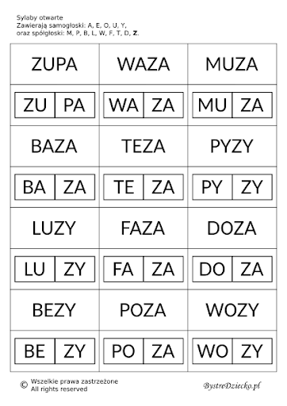

NA DZISIAJ TO JUŻ WSZYTSKO.
WIDZIMY SIĘ W PONIEDZIAŁEK JUŻ NIE MOGĘ SIĘ DOCZEKAĆ.

Drodzy Rodzice, proszę dzisiaj kontrolować stronę szkoły, pojawi się tam informacja dotycząca dojazdów i odjazdów. Myślę, że będzie to wyglądać podobnie jak przed kwarantanną.
Jeśli będę coś wiedzieć, również Państwa poinformuję

Proszę, aby przyniosły do szkoły zieloną książkę odkrywam sobie, odraz litery i liczby (przygotowanie do pisania…5-latki). Angielski można przynieść w czwartek a religię dopiero na piątek.

Pozdrawiam serdecznie

Pani Asia

